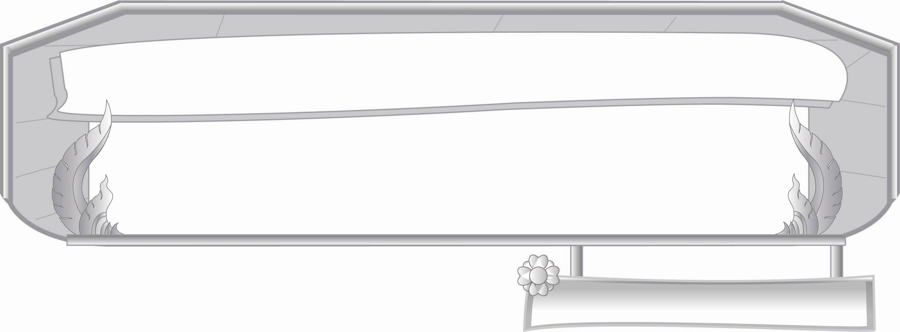
ชั้นประถมศึกษาปีที่ ๓ เวลา ๑ ชั่วโมง
หน่วยการเรียนรู้ที่ ๘
คำที่ประวิสรรชนีย์และคำที่ไม่ประวิสรรชนีย์
แผนการจัดการเรียนรู้ที่ ๓

คำที่ไม่ประวิสรรชนีย์...ไม่มีรูปแต่มีเสียง “อะ”

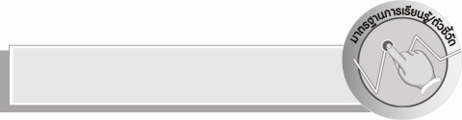
มาตรฐานการเรียนรู้/ตัวชี้วัด

มาตรฐานการเรียนรู้
มาตรฐาน ท ๑.๑ ใช้กระบวนการอ่านสร้างความรู้และความคิดเพื่อนำไปใช้ตัดสินใจ แก้ปัญหาในการดำเนินชีวิตและมีนิสัยรักการอ่าน
ตัวชี้วัด
ท ๑.๑ ป. ๓/๑ อ่านออกเสียงคำ ข้อความ เรื่องสั้น ๆ และบทร้อยกรองง่าย ๆ ได้ถูกต้อง คล่องแคล่ว
มาตรฐานการเรียนรู้
มาตรฐาน ท ๔.๑ เข้าใจธรรมชาติของภาษาและหลักภาษาไทย การเปลี่ยนแปลงของภาษาและพลังของภาษา ภูมิปัญญาทางภาษา และรักษาภาษาไทยไว้เป็นสมบัติของชาติ
ตัวชี้วัด
ท ๔.๑ ป. ๓/๑ เขียนสะกดคำและบอกความหมายของคำ

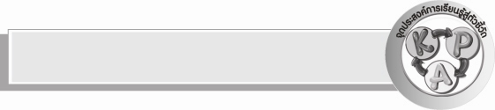
จุดประสงค์การเรียนรู้สู่ตัวชี้วัด

๑. อธิบายลักษณะของคำที่ไม่ประวิสรรชนีย์ (K)
๒. จำแนกลักษณะของคำที่ไม่ประวิสรรชนีย์ (P)
๓. เห็นความสำคัญของคำที่ไม่ประวิสรรชนีย์ (A)


สาระสำคัญ

คำที่ไม่ประวิสรรชนีย์ ออกเสียง “อะ” กึ่งเสียง

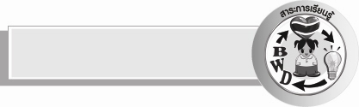
สาระการเรียนรู้

ลักษณะของคำที่ไม่ประวิสรรชนีย์

สมรรถนะสำคัญของผู้เรียน

- ความสามารถในการสื่อสาร
- ทักษะการอ่าน
- ทักษะการเขียน
- ทักษะการฟัง การดู และการพูด
- ความสามารถในการคิด
- การให้เหตุผล
- การจัดระบบความคิดเป็นแผนภาพ
- การจำแนก
- การสรุปความรู้

คุณลักษณะอันพึงประสงค์

ใฝ่เรียนรู้
ตัวชี้วัดที่ ๔.๑ ตั้งใจ เพียรพยายามในการเรียนและเข้าร่วมกิจกรรมการเรียนรู้

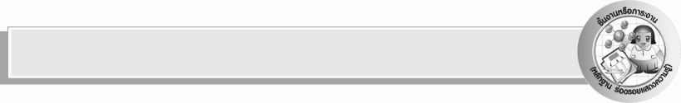
ชิ้นงานหรือภาระงาน (หลักฐาน ร่องรอยแสดงความรู้)

ผลงานการเขียนคำที่ไม่ประวิสรรชนีย์

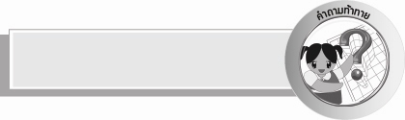
คำถามท้าทาย

ถ้าไม่มีคำที่ไม่ประวิสรรชนีย์ นักเรียนคิดว่าจะเกิดอะไรขึ้น


การจัดกิจกรรมการเรียนรู้

๑.ให้นักเรียนช่วยกันสำรวจชื่อ หรือนามสกุลเพื่อนในชั้นเรียนว่ามีชื่อใครที่เป็นคำ
ที่ไม่ประวิสรรชนีย์บ้าง แล้วให้เจ้าของชื่อ หรือเจ้าของนามสกุลออกมาเขียนชื่อตนเองบนกระดาน เช่น
สุรัสวดี หทัยชนก กรกฎ ฯลฯ
๒. ครูและนักเรียนช่วยกันตรวจสอบความถูกต้อง เขียนคำอ่านตามตาราง ดังนี้

คำ | สะกดคำอ่าน | อ่านว่า
ทหาร | ทอ - หอ – อา - รอ | ทะ - หาน
ฉลาม | ฉอ – ลอ – อา – มอ | ฉะ – หลาม
สบาย | สอ – บอ – อา – ยอ | สะ - บาย
ฯลฯ
๓. แจกกระดาษคนละ ๑ ใบ ให้นักเรียนเขียนคำที่ไม่ประวิสรรชนีย์ โดยครูให้เวลา ๕ นาที ให้เขียนคำตามคำสั่งครูให้ได้มากที่สุด เมื่อครูบอกหมดเวลาให้นักเรียนหยุดเขียนทันที ดังนี้
๐ ชื่ออาชีพ
๐ ชื่อประเทศ
๐ ชื่อสถานที่
๔. ครูถามว่าใครเขียนได้มากที่สุดได้กี่คำ เขียนได้น้อยที่สุดได้กี่คำ และให้นักเรียนอาสาสมัครออกมาเขียนทีละคน ครูชวนสนทนาทีละข้อ เช่น
๐ อาชีพ มีอะไรบ้าง (เกษตรกร,พยาบาล,ทหาร,ทนายความ ฯลฯ )
๐ ประเทศ มีอะไรบ้าง (อเมริกา,เขมร,พม่า,ฝรั่งเศส ฯลฯ)
๐ สถานที่ มีอะไรบ้าง ( ตลาด,โรงพยาบาล,สถานีตำรวจ,สถานีอนามัย ฯลฯ)
ครูและนักเรียนช่วยกันตรวจสอบความถูกต้องของคำ ครูถามว่าคำที่นักเรียนเขียนใคร
เขียนถูกทุกคำบ้าง ชมเชยคนเขียนได้มากและถูกต้อง ให้กำลังใจคนที่เขียนไม่ได้ และพยายามให้ฝึกอ่านฝึกเขียนบ่อย ๆ โดยครูและเพื่อนคอยช่วยเหลือ และให้อ่านสะกดคำที่เขียนบนกระดานจนคล่อง
๕. ศึกษาความรู้เรื่อง คำที่ประวิสรรชนีย์และคำที่ไม่ประวิสรรชนีย์โดยให้นักเรียนอ่านในใจ ๑ เที่ยวและครูขออาสาสมัครนักเรียนออกมาอ่านนำให้เพื่อนอ่านตามพร้อมกัน

๖. ให้นักเรียนคิดคำที่ไม่ประวิสรรชนีย์คนละ ๑๐ คำ และเขียนคำอ่าน
๗. ให้นักเรียนและครูร่วมกันสรุปความรู้ดังนี้ คำที่ไม่ประวิสรรชนีย์ออกเสียง อะ กึ่งเสียง
๘. ให้นักเรียนร่วมกันแสดงความคิดเห็น โดยครูใช้คำถามท้าทาย ดังนี้
๏ ถ้าไม่มีคำที่ไม่ประวิสรรชนีย์ นักเรียนคิดว่าจะเกิดอะไรขึ้น


การจัดบรรยากาศเชิงบวก

ให้นักเรียนร่วมกันคิดร่วมกันเขียน และตรวจสอบ ครูคอยกระตุ้นรอคอยให้กำลังใจ
และสร้างบรรยากาศเชิงบวกให้เกิดการเรียนรู้ร่วมกัน


สื่อการเรียนรู้

๑. กระดาษ
๒. ตารางสะกดคำ

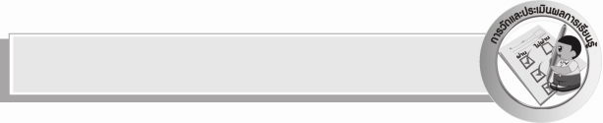
การวัดและประเมินผลการเรียนรู้

๑. วิธีการวัดและประเมินผล
๑) สังเกตพฤติกรรมของนักเรียนในการเข้าร่วมกิจกรรม
๒) ตรวจผลงานของนักเรียน
๒. เครื่องมือ
แบบสังเกตพฤติกรรมการเข้าร่วมกิจกรรม
๓. เกณฑ์การประเมิน
การประเมินพฤติกรรมการเข้าร่วมกิจกรรม
ผ่านตั้งแต่ ๒ รายการ ถือว่า ผ่าน
ผ่าน ๑ รายการ ถือว่า ไม่ผ่าน


ข้อเสนอแนะของผู้บริหารสถานศึกษา
______________________________________________________________________________
______________________________________________________________________________
______________________________________________________________________________
______________________________________________________________________________
______________________________________________________________________________
______________________________________________________________________________
______________________________________________________________________________
______________________________________________________________________________
______________________________________________________________________________
______________________________________________________________________________
______________________________________________________________________________
______________________________________________________________________________
______________________________________________________________________________
______________________________________________________________________________
______________________________________________________________________________
______________________________________________________________________________
______________________________________________________________________________
______________________________________________________________________________
______________________________________________________________________________
______________________________________________________________________________
______________________________________________________________________________
______________________________________________________________________________
______________________________________________________________________________

ลงชื่อ_________________________ (ผู้บริหารสถานศึกษา)
(_________________________)
________/________/_______


บันทึกหลังการสอน

ผลการจัดการเรียนการสอน

______________________________________________________________________________
______________________________________________________________________________
______________________________________________________________________________
______________________________________________________________________________
______________________________________________________________________________
______________________________________________________________________________

ปัญหา / อุปสรรค

______________________________________________________________________________
______________________________________________________________________________
______________________________________________________________________________
______________________________________________________________________________
______________________________________________________________________________
______________________________________________________________________________

แนวทางแก้ไข

______________________________________________________________________________
______________________________________________________________________________
______________________________________________________________________________
______________________________________________________________________________
______________________________________________________________________________
______________________________________________________________________________

ลงชื่อ_________________________ (ผู้บันทึก)
(_________________________)
________/________/_______

